РЕСПУБЛИКА ИНГУШЕТИЯ | 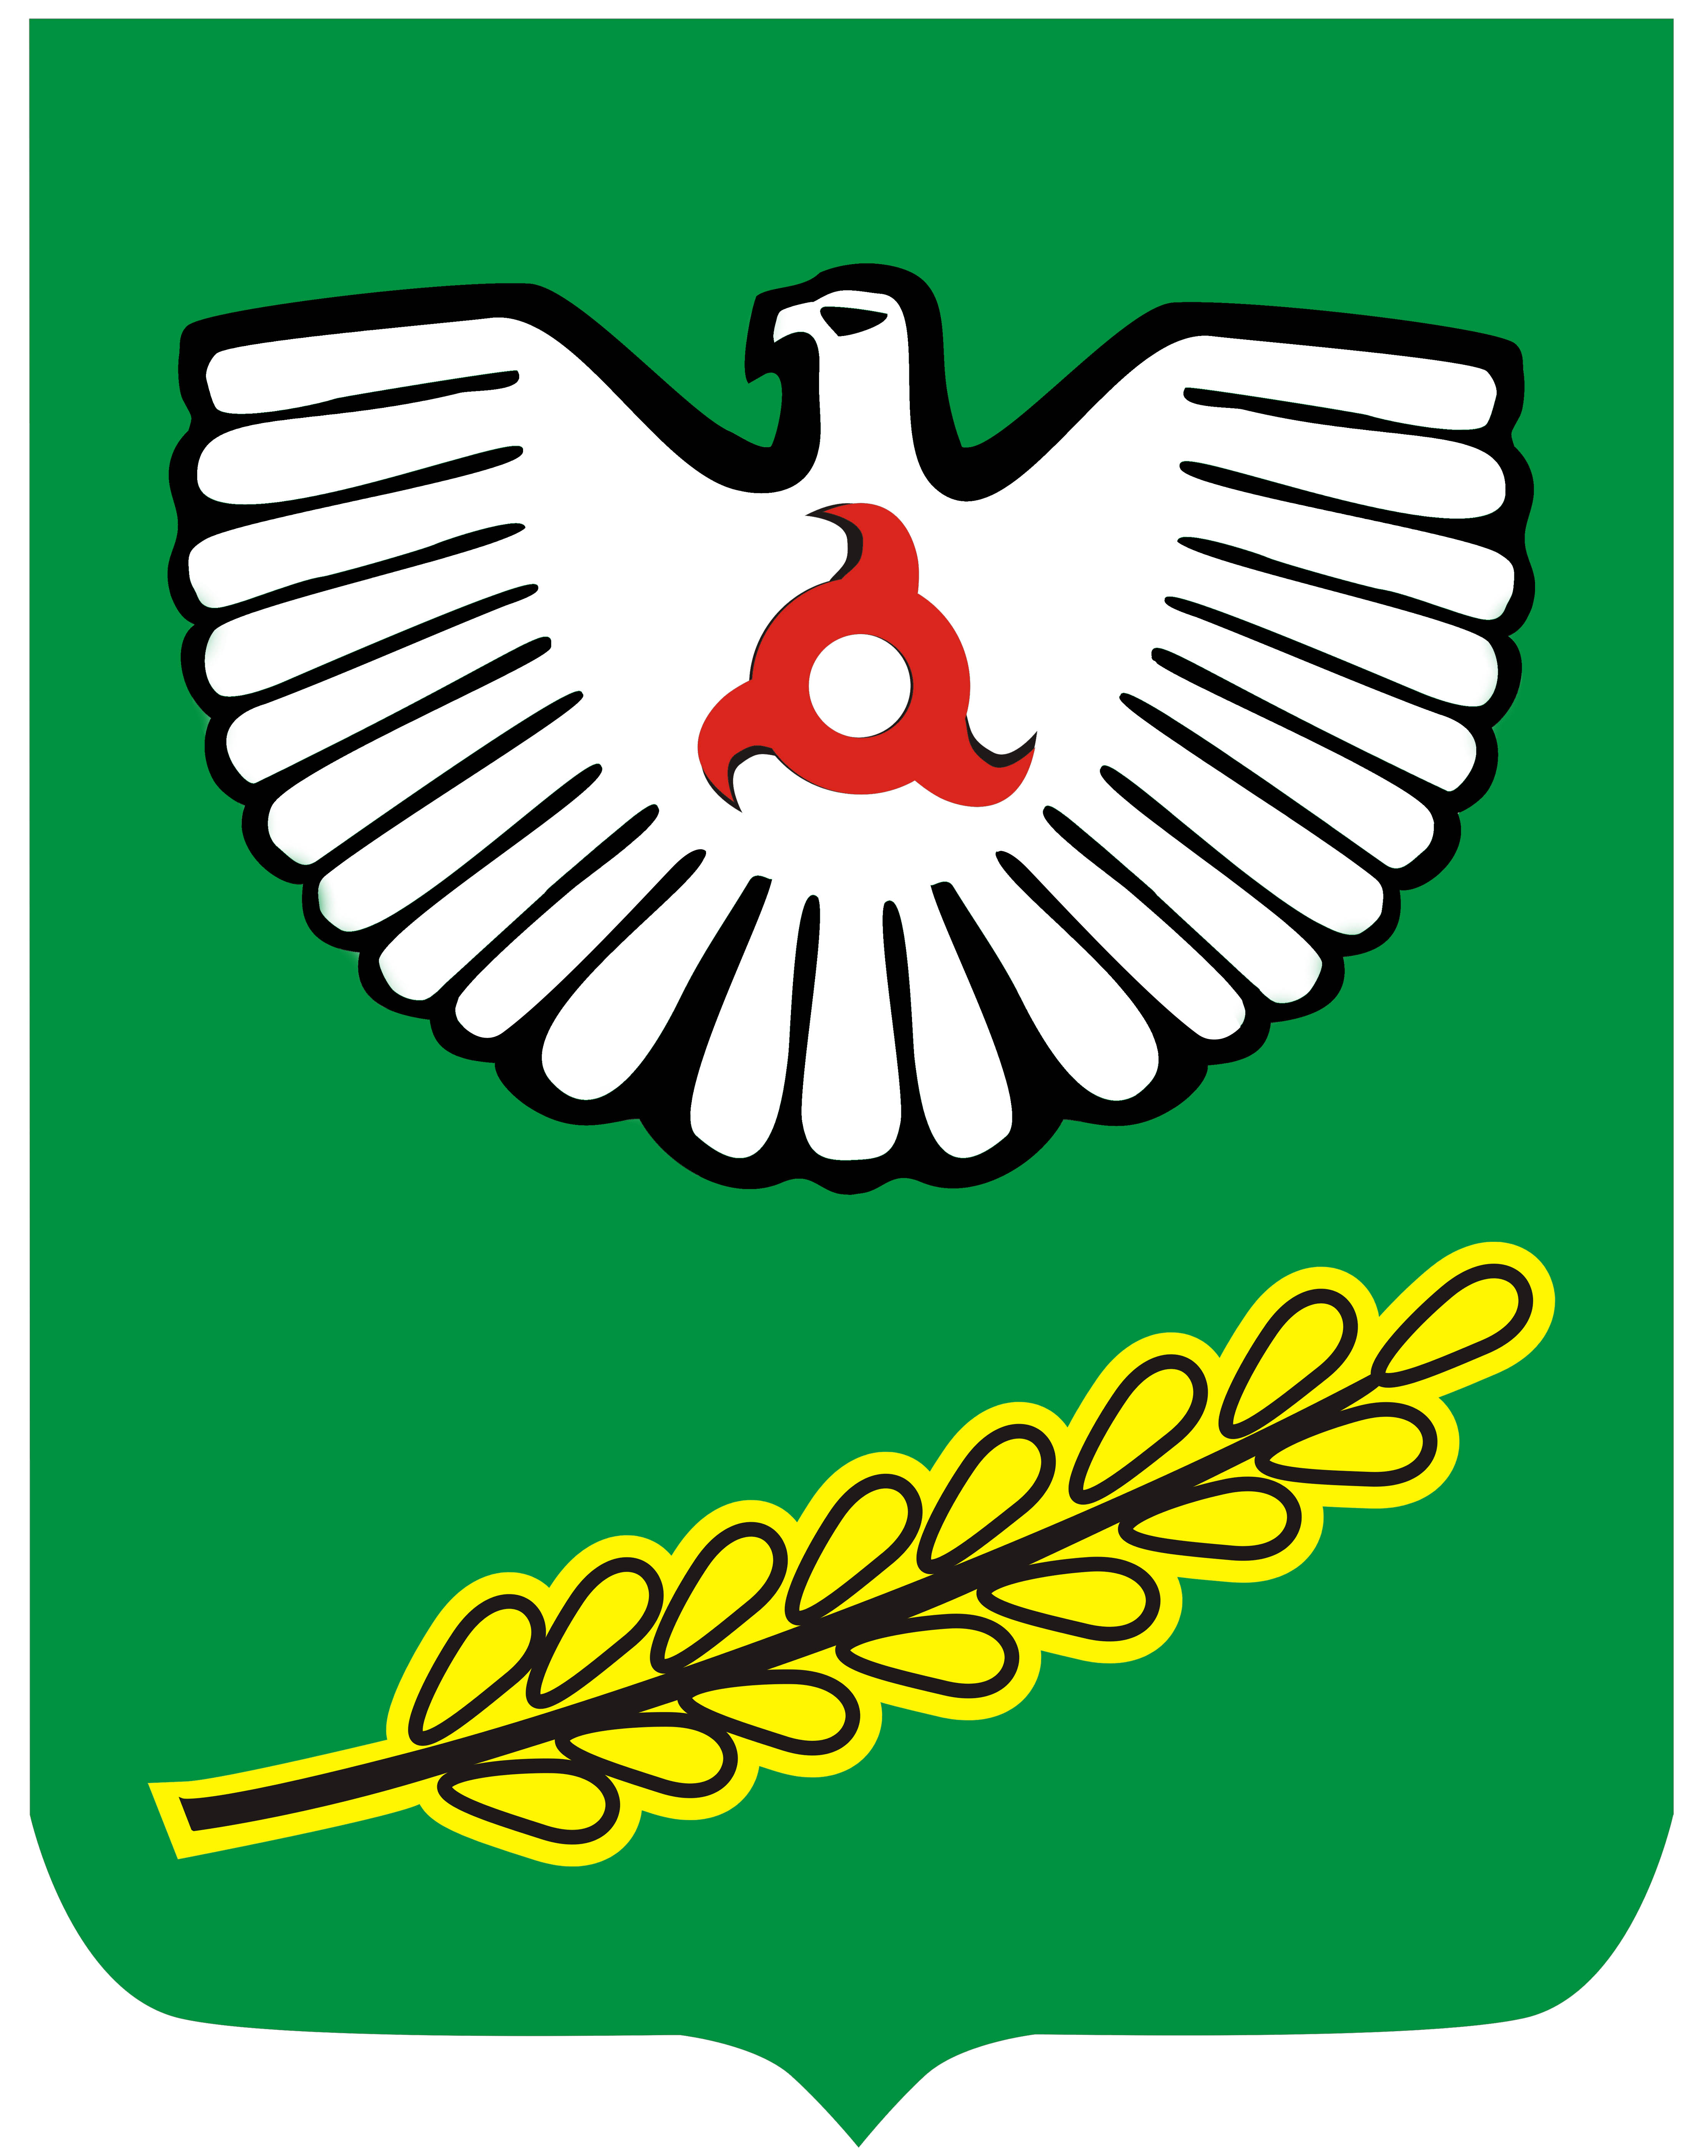 | ГIАЛГIАЙ РЕСПУБЛИКА
ГЛАВА МУНИЦИПАЛЬНОГО ОБРАЗОВАНИЯ « ГОРОДСКОЙ ОКРУГ ГОРОД НАЗРАНЬ»
ПОСТАНОВЛЕНИЕ

№ 04 от 27 февраля 2015 г.

Об утверждении перечня муниципальных должностей, должностей муниципальной службы муниципального образования « Городской округ город Назрань», при назначении на которые граждане и при замещении которых муниципальные служащие обязаны представлять сведения о своих доходах , расходах, об имуществе и обязательствах имущественного характера, а также сведения о доходах и расходах, об имуществе и обязательствах имущественного характера своих супруги (супруга) и несовершеннолетних детей и размещению сведений о доходах , расходах на официальном сайте и предоставлению средствам массовой информации для опубликования

В соответствии со ст. 8.1. Федерального закона от 25.12.2008 № 273-ФЗ «О противодействии коррупции», ст. 2 Федерального закона от 03.12.2012 № 230-ФЗ «О контроле за соответствием расходов лиц, замещающих государственные должности, и иных лиц их доходам»
ПОСТАНОВЛЯЮ:

Утвердить перечень муниципальных должностей, должностей муниципальной службы муниципального образования «Городской округ город Назрань», при назначении на которые граждане и при замещении которых муниципальные служащие обязаны представлять сведения о своих доходах, расходах, об имуществе и обязательствах имущественного характера, а также сведения о доходах и расходах, об имуществе и обязательствах имущественного характера своих супруги (супруга) и несовершеннолетних детей и размещению сведений о доходах, расходах на официальном сайте и предоставлению средствам массовой информации для опубликования:

- Председатель Городского совета;
- Глава муниципального образования;
- Председатель Контрольного органа;
- Инспектор Контрольного органа;
- Глава администрации
- Управляющий делами;
- 1-й заместитель главы Администрации;
- Заместитель главы Администрации;
- Начальник отдела;
- Руководители муниципальных учреждений и организаций.
2. Опубликовать (обнародовать) настоящее постановление в средствах массовой информации.
3. Контроль за исполнением настоящего постановления оставляю за собой.

Глава г. Назрань М.С. Парчиев

